담당 | 검토 | 승인
문가은  선임연구원  2026-10-30 | 서현우  부서장  2026-10-30 | 정태호  대표이사  2026-10-30

제품사양서
문서번호 | 사양-01 | 버전 | 1.1
발행일 | 2026-10-30 | 담당 | 광학팀 문가은 선임연구원

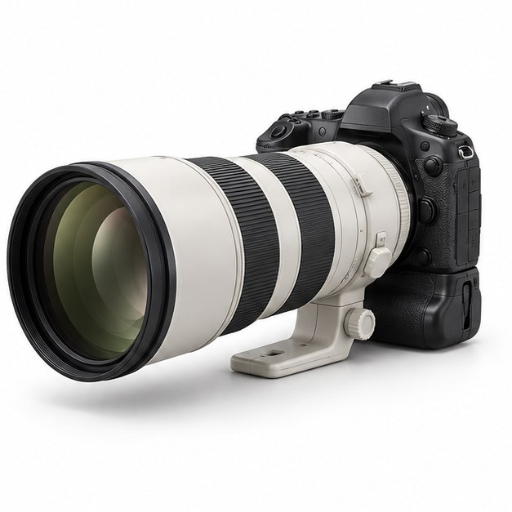

모델 개요
항목 | 값
모델명 / 제품군 | LO-T400 / 초망원 카메라
용도 | 스포츠·야생동물 촬영용 디지털 카메라
주요 구성 | 대포 카메라로 통칭하는 대형 400mm 망원렌즈 장착 구성
렌즈 | 400mm F2.8 초망원 단초점 렌즈
이미지 센서 | 풀프레임 적층형 CMOS 이미지 센서
셔터 | 고속 연속 촬영용 포컬플레인 셔터 블레이드
화면 | LCD 전면 보호 커버

01. 광학 사양 (렌즈 모듈)
부품 | 구성 상세 | 속성 | 속성값
렌즈 | 400mm F2.8 초망원 단초점 렌즈 | 재질 | 저분산 광학 유리·합성 형석

02. 경통 사양 (렌즈 모듈)
부품 | 구성 상세 | 속성 | 속성값
경통 | 삼각대 지지링을 갖춘 대형 경통 | 재질 | 마그네슘 합금·알루미늄 합금

03. 기타 사양 (본체 모듈)
부품 | 구성 상세 | 속성 | 속성값
센서 칩 | 풀프레임 적층형 CMOS 이미지 센서 | 재질 | 실리콘
보호 유리 | 적외선 차단 코팅 보호 유리 | 재질 | 광학 유리·유전체 다층 코팅

04. 셔터 사양 (본체 모듈)
부품 | 구성 상세 | 속성 | 속성값
셔터막 | 고속 연속 촬영용 포컬플레인 셔터 블레이드 | 재질 | 탄소섬유 강화 수지
셔터 프레임 | 고강성 금속 지지 프레임 | 재질 | 알루미늄 합금·스테인리스강 보강재

05. 화면 사양 (본체 모듈)
부품 | 구성 상세 | 속성 | 속성값
보호 커버 | LCD 전면 보호 커버 | 재질 | 강화유리
디스플레이 프레임 | LCD 고정용 프레임 | 재질 | 폴리카보네이트

06. 전원 사양 (본체 모듈)
부품 | 구성 상세 | 속성 | 속성값
배터리 케이스 | 잠금식 배터리 팩 케이스 | 재질 | ABS
접점 단자 | 배터리 전원 연결용 단자 | 재질 | 구리 합금

07. 외장 사양 (본체 모듈)
부품 | 구성 상세 | 속성 | 속성값
외장 커버 | 세로 그립 일체형 외장 커버 | 재질 | 마그네슘 합금
그립 | 손잡이 미끄럼 방지 부품 | 재질 | 고무
단자 덮개 | 외부 연결 단자 보호 덮개 | 재질 | 실리콘 고무
O링 | 접합부 밀폐용 O링 | 재질 | NBR 고무
패킹 | 외장 도어 밀폐 패킹 | 재질 | 실리콘 고무
나사 | 외장·프레임 조립용 대표 나사 | 재질 | 스테인리스강
와셔 | 체결면 하중 분산용 평와셔 | 재질 | 스테인리스강
스트랩 고리 | 본체와 스트랩 연결용 고리 | 재질 | 스테인리스강
제품 라벨 | 모델명·제조번호 표시 라벨 | 재질 | PET
로고 플레이트 | 온토메틱 브랜드 표시판 | 재질 | 알루미늄
나사 | 대표 설계 치수 | 규격 | M2.5 × 6 mm

08. 부속품 사양
부품 | 구성 상세 | 속성 | 속성값
렌즈 캡 | 렌즈 전면 탈착식 보호 캡 | 재질 | ABS
스트랩 | 카메라 휴대용 목걸이 스트랩 | 재질 | 나일론
렌즈 캡 | 대표 설계 치수 | 직경 | 165 mm
스트랩 | 대표 설계 치수 | 폭·길이 | 40 × 1,200 mm

